「実践しよう！生活行為向上マネジメント」 連携システム2015
生活行為向上マネジメント推進プロジェクト特設委員会からの情報発信
生活行為向上推進プロジェクトニュース
平成28年1月号 No.9

ｃｏｎｔｅｎｔｓ

目次／平成28年1月号（No.9）

■重要なお知らせ

■協会やプロジェクトの動き
１．研修修了者数(12月末現在)
■プロジェクトからの連絡
１．応用開発班 チームから
２．養成校教員向け生活行為向上マネジメント研修会を終了して
３．推進連携チームから
MTDLP関係メディア,雑誌情報
４．協会事務局からのお知らせ
①Q＆A集を掲載します
②事務連絡
５．宮崎県士会 当院での取り組み

重要なお知らせ プロジェクト委員会 委員長 谷川 真澄
■協会の方針、委員会活動報告
●生活行為向上リハビリテーション算定要件条件の期限 H28.3月末まで
生活行為向上リハビリテーション実施加算要件者となっている会員ＯＴ（デイケア協会等4団体が実施している要件者研修を受講した会員ＯＴは除く）は、27年度中に実践者研修を修了することが平成28年度以降も要件を維持するための条件になっております。実践者研修を修了していないと平成28年4月1日以降要件を失うことになりますので、通所リハビリ事業所への周知をお願いします。
尚、上記要件を失った人が、平成28年4月1日以降、実践者研修（士会開催の事例検討会、または協会生涯教育制度の事例報告）を履修した場合、要件を満たすことになります。
条件を満たす日とは＝実践者研修修了日ですが、平成28年度以降は、基礎～実践者研修が「生活行為向上マネジメント研修」として1つになります。実践者研修を終えた段階で「生活行為向上マネジメント研修修了証」が発行されます。
その日付は①事例発表会で発表した日付、または②協会生涯教育制度の事例報告し、審査段階となった日のいずれかです。
「生活行為向上マネジメント研修修了証」が会員の手元に届くまでには手続き等あり、1～2週間後になると思われるので、自事業所、加算要件申請先の監督官庁へはその旨報告し、了承されれば修了証に書かれる日付以降の加算請求が可能（国家試験合格時の免許の取り扱いと同じ）と考えられますので、当該者が必要な対応をしていただくようお願いしてください。

●ＭＴＤＬＰ基礎研修 補充研修が必要なら1～3月中に実施してください！
H27年度に限ってＭＴＤＬＰ基礎研修の補充研修の実施を認めてきましたが、平成28年度からは認められません。概論90分、演習330分に満たない会員は、H28年度以降一からの受講となります。必要であれば、1～3月の間に補充研修の実施をお願いします。
年度当初から、ニュース等で平成27年度からの基礎研修の実施時間の明確化されたことで、平
成26年度までの基礎研修実施時間の不足時間分以上の補充研修開催をお願いしてきました。
また、補充研修が27年度限りの実施であることから、できるだけ平成27年度の早いうちから、補充研修を計画的に開催されるよう、お願いしてきました。それを受けて、補充研修は各士会で積極的に開催されています。27年度のみとしたのは、28年度から始まる生涯教育制度への位置づけへの段階的な対応であるからです。研修体制、研修履歴の管理、修了証の発行等の事務作業方法も、28年度から改まります。
1月16日に行われた47都道府県委員会でも、このようなご説明をさせていただきました。全国での補充研修実施状況と、今年度中としているこのような背景をご理解いただき、可能な限り、今年度中（１～３月）に不足時間分の補充研修を開催していただきたくお願いする次第です。
何卒、ご考慮の上のご対応をお願いいたします。

●27年度のタスク進捗状況を表に示します。

平成27年度も残り3か月足らずになりました。年度当初に立てたタスクの進捗状況を一覧にして、ご報告します。タスクが完了、進行中、未着手に分けて示してあります。
現在、次年度予算申請中です。
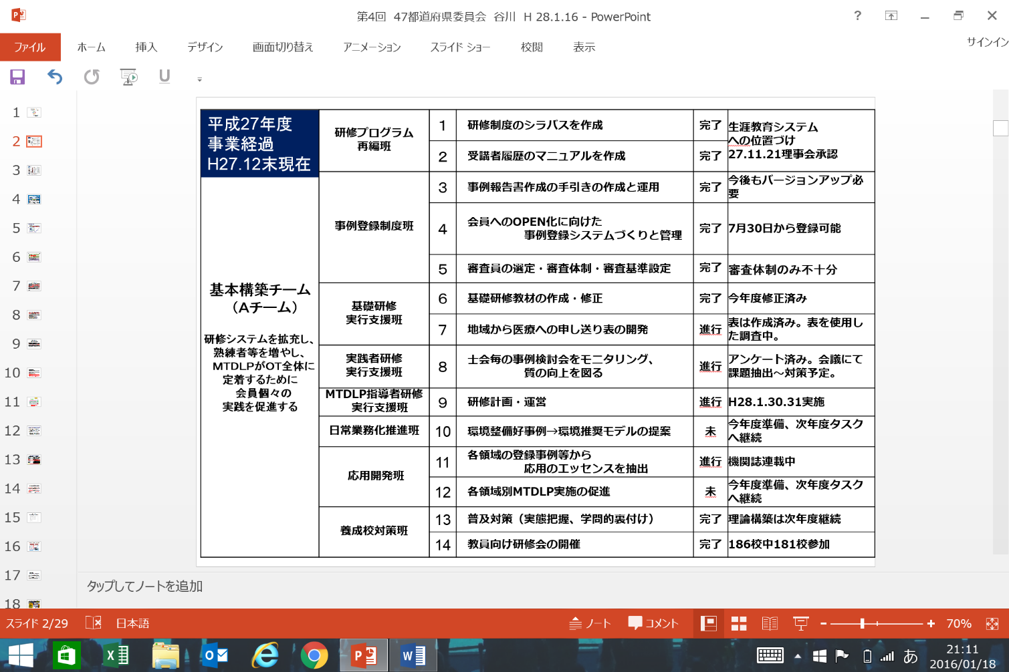

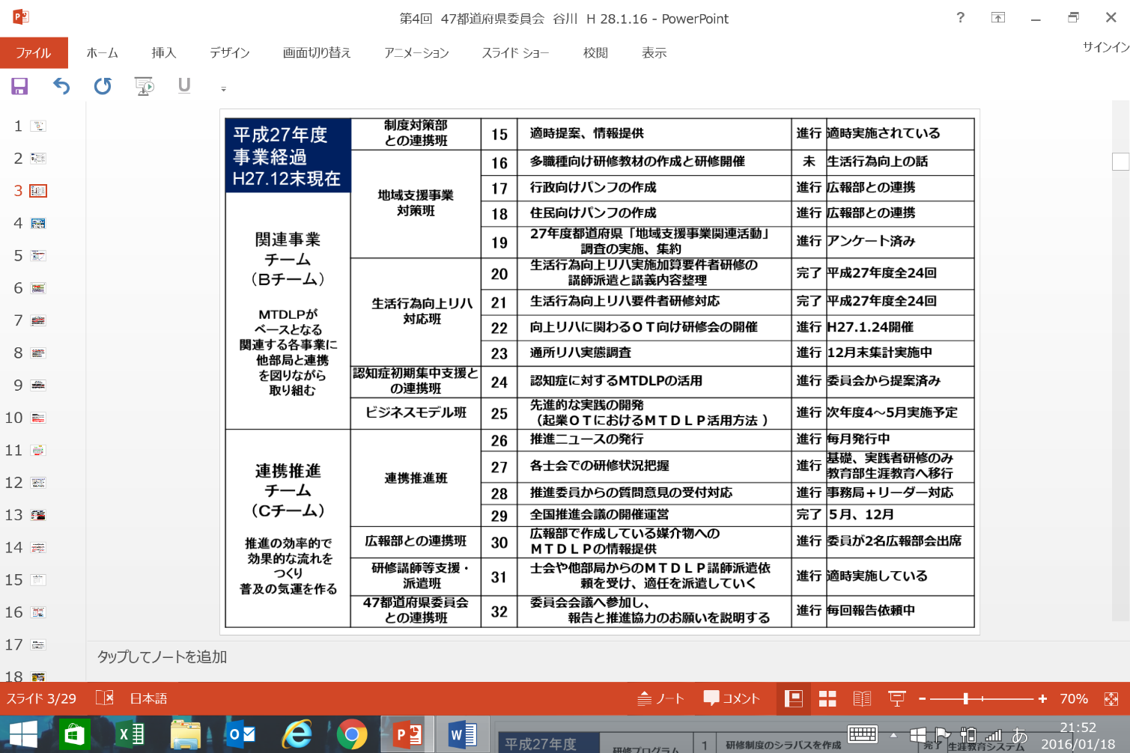

●プロジェクトニュースの配信先の拡大
今月、平成28年1月号より配信先を拡大し、ＭＴＤＬＰ推進委員に加えて、各士会事務局、協会理事への同時配信を開始します。その他の特別な伝達についても、ＭＴＤＬＰ推進委員に加えて配信先の拡大を検討し配信します。

●確保基金関連研修会等他団体主催の研修会等における「ＭＴＤＬＰ研修」の
取り扱いについて

確保基金による人材育成研修は、全国で行われつつあります。その大半が、ＰＯＳ3団体合同研修をとっており、ＰＯＳ士会が地域包括ケアに寄与するために、各専門的知識・情報を持ち寄り、講義構成するプロセスをとっています。その際、ＯＴ支会は講義のコマとして、「生活行為」「ＭＴＤＬＰ」を準備する士会がほとんどのようです。今年度、事前に3支会から、確保基金助成による人材育成研修の中に、ＭＴＤＬＰ研修を実施してもよいかとの問い合わせがありましたが、返答としては、「できない」旨伝えてきました。理由は、
①ＭＴＤＬＰ基礎研修は現在、基本的にＯＴ会員に向けたものでありますが、平成27年度のＭＴＤＬＰ基礎研修会では、他職種者の受講については制限をしていません。しかし、目的の違う他研修に、ＭＴＤＬＰ基礎研修を重ねて実施はできない。 あるいは、ＭＴＤＬＰ基礎研修プログラムをそっくり準用することはできないとしています。
背景として、今年度から、協会生涯教育制度内に位置づけるために、準備が進められ、11月理事会にて平成28年度からの位置づけが、承認されました。生涯教育は会員ＯＴのみを対象としており、平成28年度からは多職種に実施できないことが既に決まっています。しかしながら、ＭＴＤＬＰを世に普及することが、ＯＴの見える化を進めることにもなることから、ＯＴ会員が講師であれば、基礎研修の概論スライドについては、活用していただいてＯＫということにしています。その際、90分同様の講義をするのではなく、エッセンスを少しかみ砕いた説明をしていただくことをお願いします。このことは、確保基金研修以外の様々な研修においても同様です。一方で、330分の演習スライドとその内容（生活行為向上のアセスメント、作業工程分析等のＯＴの専門的部分）は、ＯＴの専門的な内容であり、多職種に向けた研修において、活用は向かないとする見解です。
②代替え講義については、協会が示すものは現在のところありません。士会毎に裁量を任せているのが現状です。多職種に対する研修は、MTDLPを詳細に話すのでなく、以下のような構成にしてはいかがでしょうか。
①地域包括ケアの中での生活行為の視点
②OTの役割（OTの見える化、MTDLPの紹介）
③リハ職（他職種）の生活行為の取り組み方（線引きと協業の具体例）
④生活行為向上リハビリテーション実施加算６表を活用した事例演習
ＭＴＤＬＰ研修はＯＴ協会の研究成果=知的財産であり、生涯教育制度に位置づけられましたから、活用にはプロテクトをかける必要があります。一方でＭＴＤＬＰ研修も、ＭＴＤＬＰを他職種と共有するための、他職種向け用研修バージョンをつくる必要があると考えられ、次年度ＭＴＤＬＰ推進プロジェクト委員会のタスクで上げる検討をしていきます。

●研修名簿提出について
士会でのＭＴＤＬＰ研修後の手続きについて、第5回全国推進会議にて質疑応答の際、私（谷川）からの回答に誤りがありました。お詫び申し上げ、正しい手続きを以下に明記いたします。
所属士会ではない他県士会で受講された場合、ご自身の士会に受講の旨を報告をし、
所属士会からの申請となります。
会員個人が、所属士会開催研修以外（他士会）で受講した場合
１）所属する会員の履修状況の継続管理のための対応として
・各士会では自士会以外での研修については把握できないので、会員個人の申告となる。申告漏れがないよう、
士会会員に以下のような周知をすること。
「当士会以外で生活行為向上マネジメント基礎研修（概論と演習）にあたる研修を 受講されている方は、下記①～④を明記の上、メール、またはＦＡＸにてご申告下さい。」
①受講年月日
②研修等主催（協会、他士会名）
③研修名
④概論、演習（にあたる）時間数がわかるプログラム

２）士会間の連絡確認
・会員個人が①～④の情報を所属士会に申告し、所属士会の推進委員は、修了あるいは積算に当たるかど
うかを開催士会の推進委員に確認をとる等して判断すること。判断 できないときは協会に問い合わせる。

協会やプロジェクトの動き
●1月24日 生活行為向上リハ実務者研修会
●1月30～31日 MTDLP指導者研修会

1．研修修了者数（1２月末現在） 会員数 51729名
基礎研修修了者 10,684名 実践者研修修了者 960名

プロジェクトからの連絡
１．応用開発班 チームから 応用開発班長 塩田 繁人
10月から「生活行為向上マネジメントの展開」が協会誌で連載開始しています．参考にして下さい．

２．養成校教員向け生活行為向上マネジメント研修会を終了して 養成校対策班長 東 登志夫
今年度，全国４箇所（東京，横浜，神戸，福岡）で開催しました養成校教員向け研修会は，案内総数186校中，出席が181校，参加者総数は249名と大盛況で終了いたしました．今回は，各養成校1名の旅費を協会の方で負担いたしましたが，なんと自費での参加者も68名もおられました．改めまして急な企画に関わらずご協力いただきました皆様に感謝申し上げます．
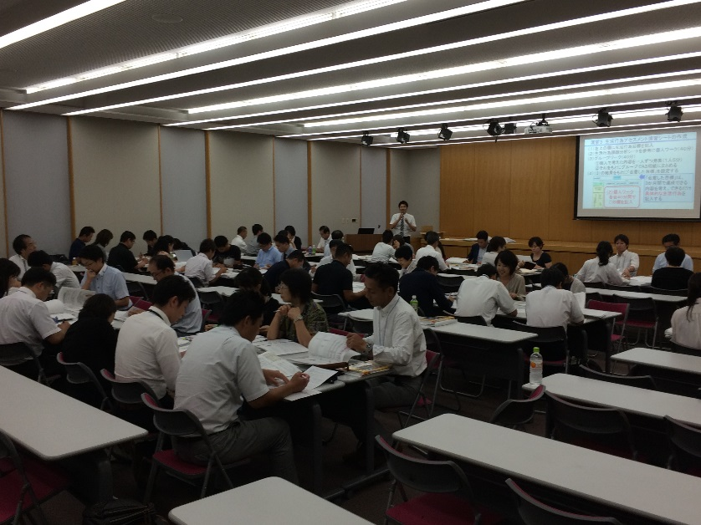
また，今回の研修会には日程が合わずに参加いただけなかった5校に関しましても，養成校対策班のメンバーで個別に訪問し，当日の内容に関して説明させていただきました．12/7に最後の1校の訪問が終了し，これで今年度全ての養成校で生活行為向上マネジメントの講義をしていただく準備ができたことになります．養成校の先生方，今後の講義どうぞよろしくお願いいたします．
私は，今回の研修会において養成校対策班として福岡会場の担当でしたが，麻生リハビリテーション大学校のご好意により，福岡市内で最もアクセスしやすく，広々した立派な会場で研修をすることができました．研修中は大ベテランの近藤敏先生からも多くのご助言をいただき，参加者全員が和やかながらも熱く生活行為向上マネジメントを語る機会となった2日間でした．
また，今回の研修会用に私が担当した補助資料のスライド作成においては，広島県立大学の吉川ひろみ先生に大変お忙しい中，大変丁寧にご指導いただきました．改めて書面をお借りしまして御礼申し上げます．
生活行為向上マネジメントは，これからはその成果が求められる時期になってくると思います．会員一人ひとりがそのことを十分に意識しながら活動していけることを心より祈念いたします．

３．推進連携チームから 連携推進チーム 班長 濱田 正貴
MTDLP関係メディア,雑誌情報

◎期待の新刊！「事例で学ぶ 生活行為向上マネジメント」 医歯薬出版株式会社 4,000円（税抜）
あの黄色本「作業の捉え方と評価・支援技術」発刊から4年,さらに熟成されたＭＴＤＬＰについて新
たに18の事例を揃えて,協会の著作として発刊されました．これからＭＴＤＬＰに取り組もうとしているＯＴ,養成校の教科書として,他職種からも注目を浴びています．

４．協会事務局からのお知らせ
① Q＆A集を掲載します
※MTDLPニュース発行時点での情報です．
Q.生活行為向上マネジメント実践者研修会に参加したいのですが，どういう内容ですか．
A. 生活行為向上マネジメント実践者研修会という研修会はありません．実践者研修とは，ご自身で「事例報告書作成の手引き」を熟読し，職場で実践し，士会開催等の事例検討会において事例発表するか生涯教育制度事例報告をするという一連の実践を意味しています．

② 事務連絡
・『作業療法マニュアル57』を購入する際は,協会ホームページから注文書をダウンロードしてご注文ください．発送までには1週間～10日かかりますので,ご注意ください．

５．当院での取り組み～アンケート調査～ 宮崎県士会MTDLP委員 徳留武史

前回，藤元総合病院で実施している生活行為向上マネジメント（以下，MTDLP）のツールを使用した事例検討会（ケースカンファ）について紹介させていただきました．現在も継続して行っており，4巡目に入っています．2巡目を終えた時点で，ケースカンファのメンバーに対して，MTDLPに対する使用感や研修会などに求めることについてアンケートを実施したので，今回は，その結果を報告したいと思います．
まず，使用感に対しては，「聞き取り」，「アセスメント」，「プラン」，「連携」に関するものが挙げられました．聞き取りに関しては，デマンドではなくニードを聞き出し，聞き取る内容もより具体的になったなど，アセスメントやプランに関しては，マネジメントシートに書くことで全体像の把握ができ背景因子を含めたアセスメントをすることが出来た，より具体的で他職種を巻き込んだプランを考えられるようになったなどが挙げられました．連携に関しては，他職種・家族・先輩と相談する機会が増えた，支援の時期と役割がわかったなどが挙げられました．また，それぞれの項目に関して，重要性は理解しているが，難しいという意見も挙げられました．
一方，今後研修会などに求めることとしては，院外の他分野・同分野の事例を見たい，ディスカッションのしやすい身近な研修会をしてほしい，などの意見が挙げられました．
今回のアンケート結果から，ケースカンファでシート使用の経験を重ねることで対象者を包括的に捉えることの重要性を再認できたことや，ケースカンファという遠慮なく質問や意見交換のできる場の中で行ったことで，よりシートの内容が充実し，包括的な視点を深めることができたことが分かりました．
MTDLPをより効果的に活用していくためには事例検討で実際に事例についてのディスカッションをする機会を多く経験する必要があると思います．しかし，全てのOTがそのような機会を研修会以外で設けるのはなかなか難しいのが現状だと思います．そのため，今後は，より身近でディスカッションしやすい場であるブロック単位での研修会を増やすなどの取り組みも必要となってくるのではないかと思います．

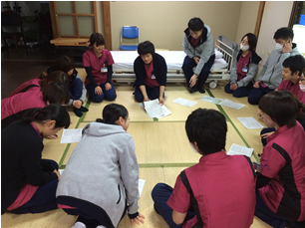

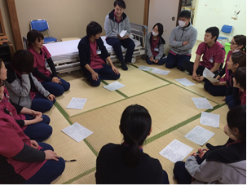

編集／生活行為向上マネジメント連携推進チーム（担当：濱田）

